SM-erikoispitkä 2015
Koska majoituksemme on kisakeskuksessa, niin täytyy olla tarkkana ilta/aamulenkin suuntaamisesta sallitulle alueelle!

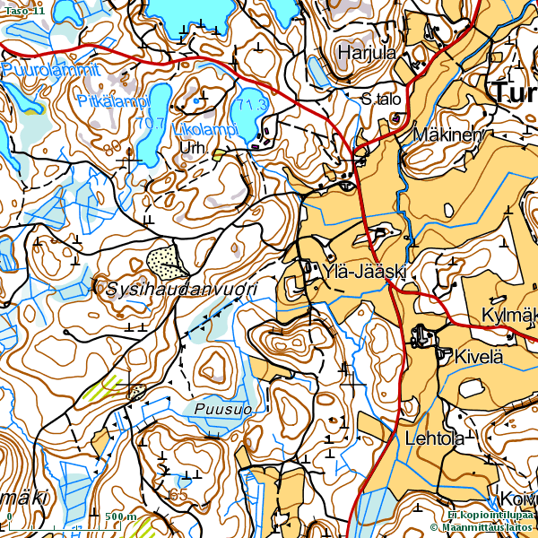

Kielletyn alueen raja Esimerkki sallitusta reitistä verrylenkille

